3
Nuestro Círculo

Año 16 Nº 758 Semanario de Ajedrez 25 de febrero de 2017

LA PARTIDA DEL SIGLO XX

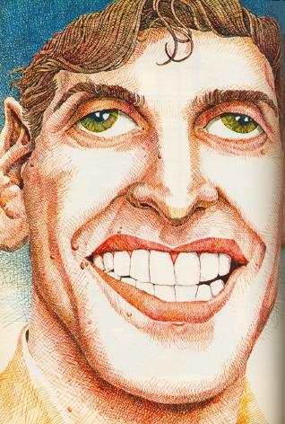

Esta partida se jugó en el torneo Rosenwald Memorian en 1956.
Blancas: Donald Byrne.
Negras: Robert Fischer .
Apertura: Defensa Grünfeld

1. Cf3

Jugada sin compromiso de Byrne. La partida puede desarrollarse en varias aperturas.

1… Cf6 2. c4 g6 3. Cc3 Ag7
Fischer defiende según principios “hipermodernos”, invitando a Byrne a establecer un bastión de peones en el centro, con el fin de atacarlo con su alfil “fianchettado” y otras piezas.

4. d4 0-0
Fischer realiza el enroque, llevando a su rey a una posición de seguridad. La jugada 4…d5 hubiese llevado directamente a la Defensa
de Grünfeld. Después de 4…0-0 de Fischer, Byrne podría haber jugado
5. e4, después de lo cual con 5 …d6 6. Ae2 e5 se llega a la línea

central de la “Defensa India del Rey”
5. Af4 d5
La partida ahora se ha traspuesto a la Defensa de Grünfeld, normalmente iniciada con 1. d4 Cf6 2. c4 g6 3. Cc3 d5.
6. Db3 dxc4
Fischer renuncia a su centro, pero saca la dama de Byrne a una casilla donde está más expuesta y es fácil de ser atacada.
7. Dxc4 c6 8. e4 Cbd7 9. Td1 Cb6 10. Dc5
Una posición incómoda para la dama, la tiene descubierta por un posible Ca4 o Ce4, excelentemente demostrado por Fischer. Ya que ambas de estas piezas están protegidas por los caballos de Byrne en c3, éste probablemente subestimó el peligro. 10. Db3 hubiese dejado la dama mejor ubicada, aunque hubiese sido objeto de ataques adicionales con 10…Ae6
10… Ag4
Los peones de Byrne controlan las casillas del centro. Sin embargo Fischer tiene un mejor desarrollo de sus piezas. Ha realizado el enroque mientras el rey de Byrne aún se encuentra en el medio. Estos factores no son demasiado significativos si Byrne hubiese prestado atención al desarrollo de la próxima jugada.
11. Ag5?

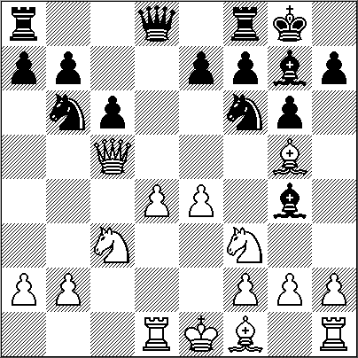

Byrne se equivocó moviendo su alfil una segunda vez en lugar de termi-
nar el desarrollo de sus piezas. (P.ej. 11. Ae2, protegiendo el rey y
prepararando el enroque corto) Byrne sin duda pensó que la pequeña ventaja posicional de las negras era transitoria, no anticipando el torbellino que su joven oponente inicia.
11… Ca4!!

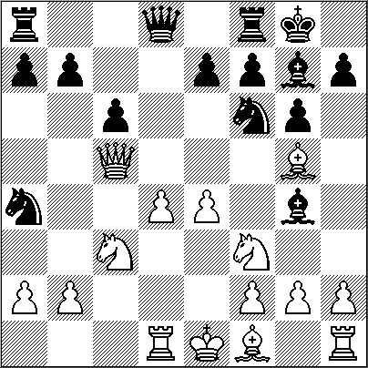

”Una de las jugadas más poderosas de todos los tiempos!” (Jonathan Rawson). “Movimiento pasmoso y sensacional” (Mijaíl Botvínnik).

Fischer ofrece un sacrificio ingenioso de un caballo. Si Byrne hubiese jugado 12. Cxa4, Fischer hubiera respondido con 12…Cxe4 dejando a Byrne con algunas alternativas terribles:
13. Dxe7 Da5+ 14. b4 Dxa4 15. Dxe4 Tfe8 16. Ae7 Axf3 17.gxf3 Af8 produce un pincho fatal.
13. Bxe7 Cxc5 14. Axe8 Cxa4 15.Ag5 Axf3 16.gxf3 Cxb2 da Fischer un peón
13. Dc1 Da5+ 14. Cc3 Axf3 15. gxf3 Cxg5 devuelve la pieza sacrificada más un peón.
13. Db4 Cxg5 14.Cxg5 Axd1 15. Rxd1 Axd4 16. Dd2 Axf2 con ventaja material de Fischer.
12. Da3 Cxc3 13. bxc3 Cxe4!
Fischer ofrece de nuevo material con el fin de abrir la fila y atacar el rey aún sin enroque
14. Axe7 Db6 15. Ac4
Byrne, por supuesto, no acepta el material ofrecido. Si 15. Axf8 Axf8 16. Db3, Fischer analiza que 16…Cxc3! 17. Dxb6 (17.Dxc3?? Ab4 gana la dama) axb6 18. Ta1 Te8+ 19. Rd2 Ce4+ 20.Rc2 Cxf2 21.Tg1 Af5+ le da ventaja para ganar la partida.
15… Cxc3!

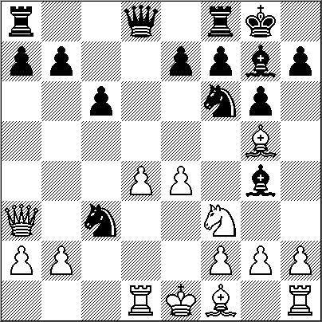

Ahora si 16. Dxc3, 16… Tfe8 bloquea el alfil al rey, así recupera la pieza sacrificada más un peón.
16. Ac5 Tfe8+ 17. Rf1
Byrne ataca la dama de Fischer; entra la torre de Fischer al escenario y Byrne tiene que mover su rey. Parece que Fischer tiene que resolver este problema de su dama, después de lo cual las blancas juegan 18. Dxc3, ganando la ventaja material.
17…Ae6!!

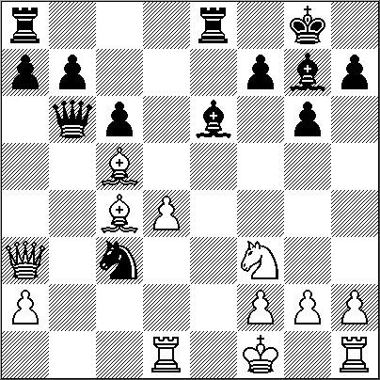

Esta estratagema estupenda es la jugada por la cual esta partida es tan famosa. En vez de salvar su dama, Fischer ofrece sacrificarla.
18. Axb6?
Byrne acepta el sacrificio, esperando terminar con este joven de 13 años con complicaciones consiguientes. Sin embargo, Fischer obtendrá muchísimo mas material por su dama, dejando a Byrne en una partida sin esperanza.
18… Axc4+
Fischer empieza una serie de ‘molinetes’ de ataques a la descubierta, recogiendo material.
19. Rg1 Ce2+ 20. Rf1 Cxd4+ 21. Rg1
21. Td3? axb6 22. Dc3 Cxf3 23. Dxc4 Te1++ (Fischer)
21. Ce2+ 22. Rf1 Cc3+ 23. Rg1 axb6
Fischer captura una pieza y al mismo tiempo ataca la dama de Byrne.
24. Db4 Ta4!

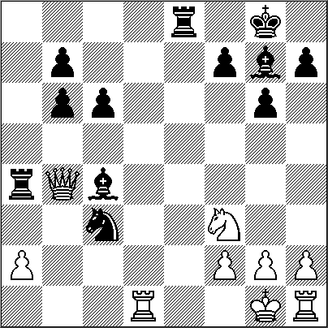
Las piezas de Fischer cooperan bien entre si: el alfil de g7 protege el caballo de c3 que protege la torre de a4, que a su vez cubre el alfil en c4 y echa la dama de Byrne.
25. Dxb6
Desafortunadamente, Byrne no tiene mejor jugada que obtener un peón, porque no hay forma de proteger la torre en d1 con su reina.
25…Cxd1

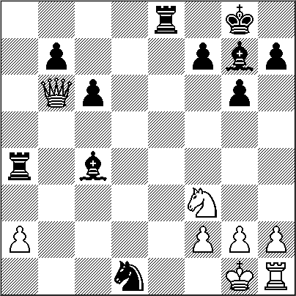
Fischer obtuvo una torre, dos alfiles y un peón por su dama sacrificada, dejándole aproximadamente con una pieza menor de más, suficiente para ganar. Además, la torre de Byrne queda encerrada en h1 y tomará demasiado tiempo (y la pérdida de un peón en f2) para liberarla. Byrne podría retirarse ahora, pero decide continuar hasta el jaque mate. (ver abajo)
26. h3 Txa2 27. Rh2 Cxf2 28. Te1 Txe1 29. Dd8+ Af8 30. Cxe1 Ad5 31. Cf3 Ce4 32. Db8 b5
Observa que cada pieza y peón está protegida, deja la reina de las blancas con nada que hacer.
33. h4 h5 34. Ce5 Rg7
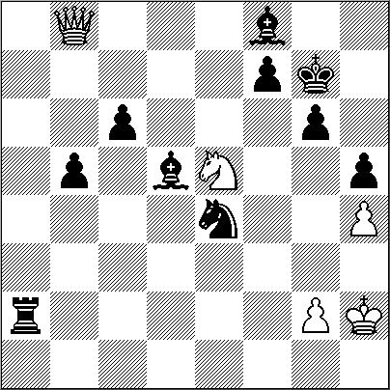
Fischer resuelve el pincho, permitiendo que el alfil se junte al ataque.
35. Rg1 Ac5+
Ahora Fischer “conduce” al rey blanco fuera de su último defensor y usa sus piezas para forzar el jaque mate.
36. Rf1 Cg3+ 37. Re1 Ab4+
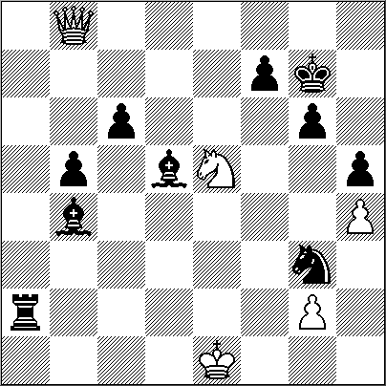
Con 37…Te2+ Fischer podría haber dado jaque mate en una jugada menos. (Kmoch)
38. Rd1 Ab3+ 39. Rc1 Ce2+ 40. Rb1 Cc3+ 41. Rc1 Tc2++ 0-1
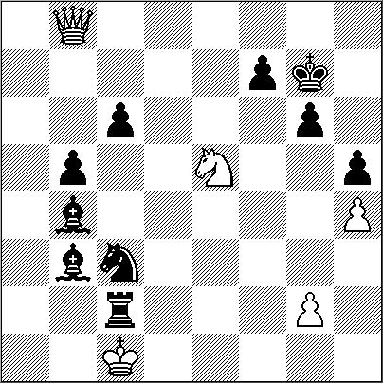
Después del Juego.

Uno de los estudiantes de ajedrez de Byrne (Dan Heisman) explicó más tarde por qué Byrne siguió la partida en vez de abandonar.
“Primero hay que considerar que en el año 1956 nadie podía haber previsto que Bobby Fischer se convertiría en Bobby Fischer.

Era simplemente un joven prometedor que jugó una partida excelente contra mí. Cuando me encontré en una posición sin esperanza, pregunté a algunos de los participantes del torneo si sería bonito dejarle ponerme en jaque mate, como una especie de homenaje por su juego estupendo.

Contestaron: “Si, ¿por qué no?” y por eso seguí hasta el final.
(Comentario de D. Heisman a Tim Krabbe
[ver „Open Chess Diary 241-260 http://timkr.home.xs4all.nl/chess2/diary_13.htm])
Volver arriba ↑ «Bobby Fischer: la infancia del pequeño diablo (I) - Jot Down Cultural Magazine» (en español de España). 1º de marzo de 2012.

Biografía de Bobby Fischer

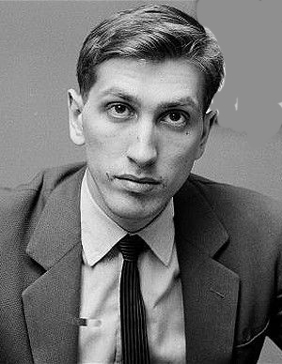

(Robert James Fischer; Chicago, 1943 - Reykjavík, 2008) Ajedrecista estadounidense que fue Campeón del Mundo de 1972 a 1975. A los seis años, Fischer ya sabía mover las piezas en el tablero. Al año siguiente ganó sin dificultad a todos los socios de su club de Brooklyn. En el colegio, los profesores quedaron asombrados al comprobar que su coeficiente intelectual superaba al de Einstein. También fueron ellos quienes, al obligarle a guardar el tablero bajo el pupitre, promovieron su capacidad para jugar partidas a ciegas.

Tras obtener a los 14 años el título de Gran Maestro Internacional, por haber ganado el Campeonato de Estados Unidos, Fischer decidió dedicarse profesionalmente al ajedrez a partir de los 16.

En 1958 compite por primera vez a nivel internacional. Además de un juego brillante, Fischer emplea tácticas psicológicas poco convencionales. Sus victorias se deben más a ataques sorpresa que a contraataques o a la acumulación de pequeñas ventajas.

De 1958 a 1966 gana ocho veces el Campeonato de Estados Unidos y consigue que el público del país se interese por este deporte.

Entre sus victorias destacan Mar de Plata (1960), Estocolmo (1962), Skopje (1967), Zagreb (1970) y Palma de Mallorca (1970).

Entre 1970 y 1971 Fischer gana 20 partidas seguidas antes de perder una y empatar tres contra el antiguo campeón soviético Tigran Petrosian.
De este modo puede clasificarse como aspirante al título de campeón del mundo y retar al soviético Boris Spassky, que mantiene el título desde 1969. Aunque personalmente no le interesa la política, Fischer se ha convertido en una pieza importante a favor de Estados Unidos en el contexto de la guerra fría con la Unión Soviética.

El 1 de setiembre de 1972, y con tan sólo 29 años, el estadounidense Bobby Fischer se convierte en el primer estadounidense que consigue el título de campeón mundial de ajedrez, al vencer al soviético Boris Spassky en Reykjavik, durante el Campeonato que se desarrolla
en la capital de Islandia desde el 2 de julio.

Fischer, considerado por muchos como el más brillante jugador de ajedrez de todos los tiempos, vence por 12,5 a 8,5 puntos.
La enorme apuesta financiera y la gran expectación con que son seguidas las 21 partidas jugadas dan a este duelo de prestigio una repercusión internacional.
El campeón conservará su título hasta 1975.

A partir de 1975 Fischer decide no presentarse a defender el título ante Anatoly Karpov, declina lucrativas ofertas y se recluye en el sur de California. Apenas ve a nadie, ni sale a la calle; se dedica a estudiar partidas y aperturas. No volverá a jugar en público hasta 1992, en un duelo de exhibición, otra vez contra Spassky, entonces 991 en la clasificación mundial. El enfrentamiento tuvo lugar en Serbia, país sancionado por la ONU debido al conflicto balcánico. Fischer, acusado de violar las sanciones de Estados Unidos, tuvo que hacer frente a un proceso. Su situación se agravó por problemas con la Hacienda, motivo por el que se instaló en Hungría. Desde 2004 residió en Islandia, país que le había concedido asilo político.

El gran mérito de Fischer fue romper la hegemonía de los jugadores soviéticos en las luchas por el campeonato del mundo. Contribuyó, quizás más que nadie, a que el ajedrez fuese un deporte popular en Occidente, pero fue ayudado por las tensiones de la Guerra Fría tan propias de la época. Su estilo era posicional, parecido al de Capablanca, pero mucho más activo, con más ansia de vencer. Su repertorio de aperturas no era muy extenso, pero lo conocía a la perfección, con una gran memoria para memorizar cientos de variantes.

NUESTRO CIRCULO
Director: Arqto.Roberto Pagura
arquitectopagura@gmail.com
(54-11) 4958-5808 Yatay 120 8ºD
1184.Buenos Aires - Argentina

